Télécharger un livre numérique sur une liseuse avec la DRM Adobe

Le téléchargement des livres numériques s’effectue à partir de la recherche sur le catalogue des livres numériques. Pour accéder à ce service vous devez obligatoirement avoir un compte Cesam71 validé par une bibliothèque partenaire.

Une fois connecté, effectuez une recherche dans les livres numériques et sélectionner le titre à télécharger.
https://www.cesam71.fr/lire/livres-numeriques

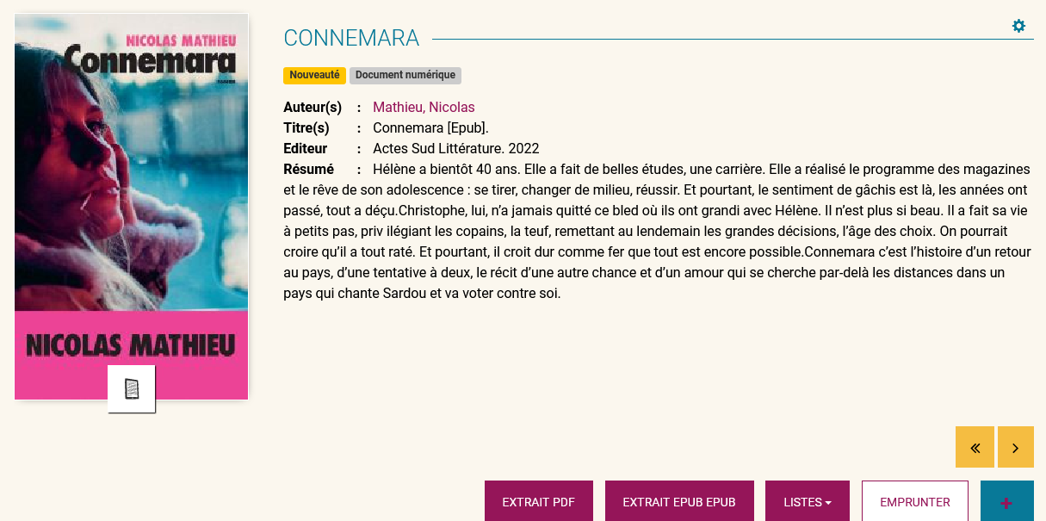
Cliquez sur le bouton « Emprunter » 
Une nouvelle fenêtre s’ouvre : elle permet de préciser la manière de télécharger le document.
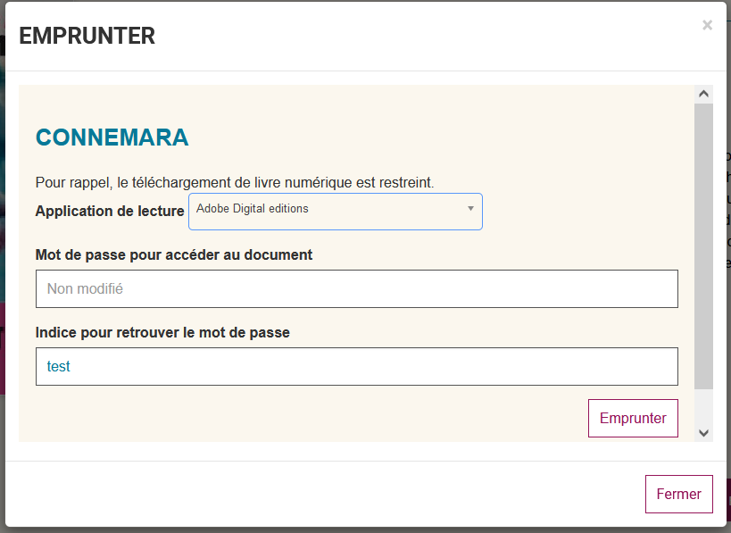
Application de lecture : choisir Adobe Digital Editions
Créez votre mot de passe : le mot de passe vous sera demandé lors de la synchronisation du terminal de lecture
Indice pour retrouver le mot de passe : A compléter pour retrouver le mot de passe au cas où…

Cliquez sur « Emprunter »

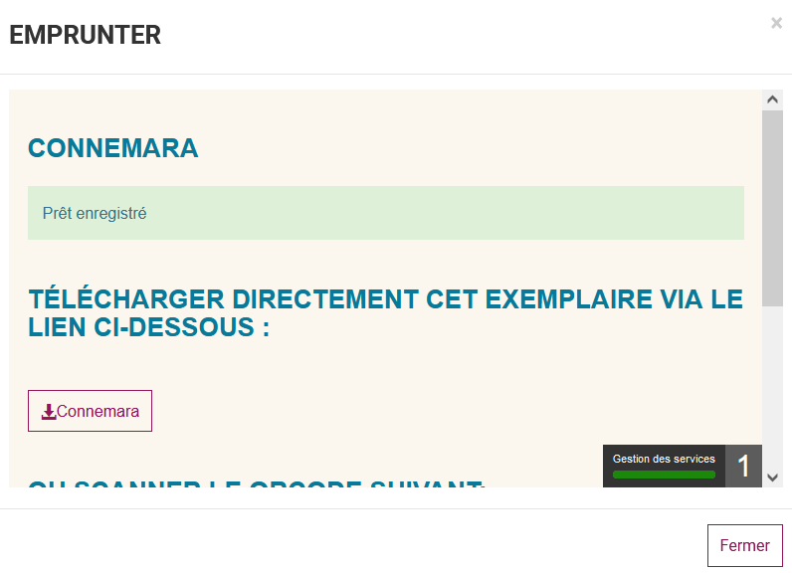
Cliquer sur le bouton contenant le titre du document à télécharger (ici « Connemara »)

Un fichier URLlink.acsm se télécharge automatiquement. Sur la flèche, choisissez Ouvrir.

Votre livre va s'ouvrir directement dans votre bibliothèque Adobe Digital Editions.

Vous pouvez maintenant lire le livre dans Adobe Digital Editions (donc sur votre ordinateur) ou le transférer sur votre liseuse

Si vous n’avez encore créé de compte Adobe et installé le logiciel Adobe Digital Editions, il est nécessaire de le faire. Voici la procédure.

Gérer ses prêts de livres numériques sur Cesam 71 :

Pour accéder à la gestion des prêts , cliquez sur votre nom en haut à droite,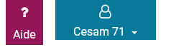
puis sur Mes prêts 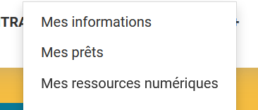

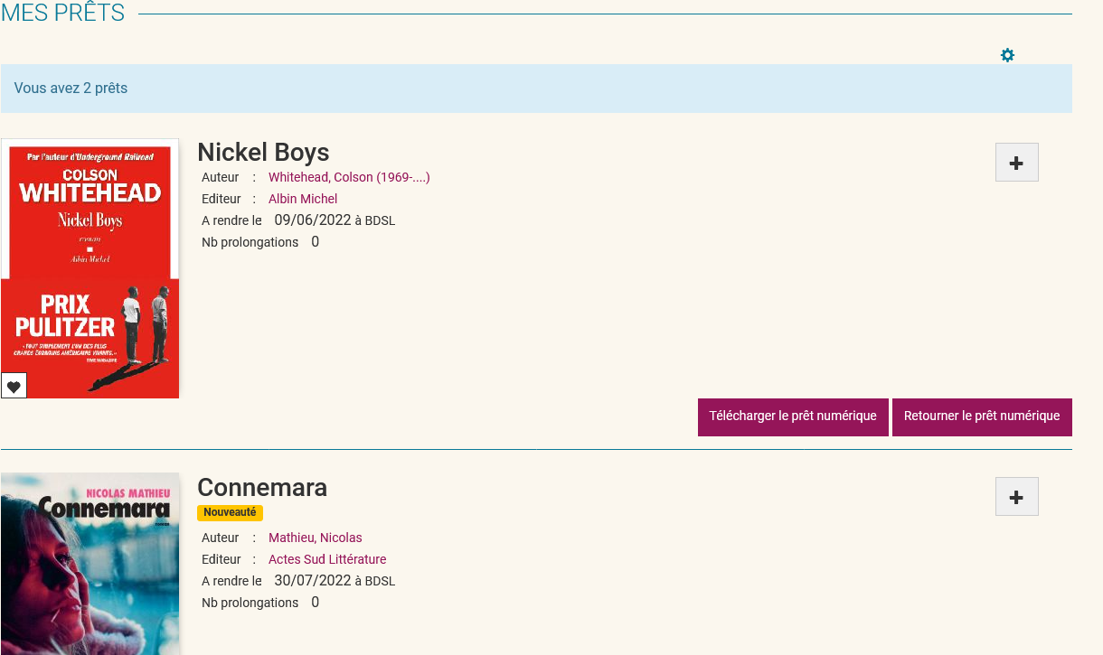
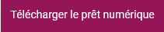 Télécharger le prêt numérique : Cela permet de télécharger à nouveau le livre sur un autre appareil de lecture
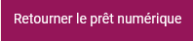 Retourner le prêt numérique : Le durée de prêt d’un livre numérique PNB est limité en durée et en nombre (le quota étant de 3 livres numériques en simultané). Vous pouvez donc retourner un prêt numérique avant la fin du prêt.
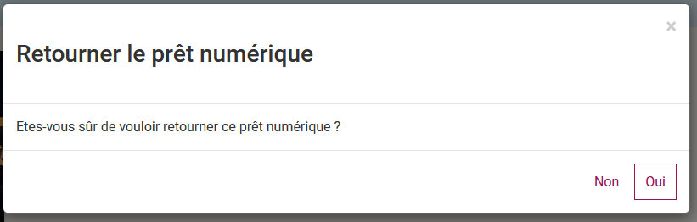
Le retour est fait

